SUPLOVÁNÍ
Nepřítomni: MÁLEK
Nepřítomné třídy:
DOZOR / ŠATNY / 7:30 – 8:00: PASTÝŘÍK
DOZOR / ŠATNY / VELKÁ PŘESTÁVKA: EISNER

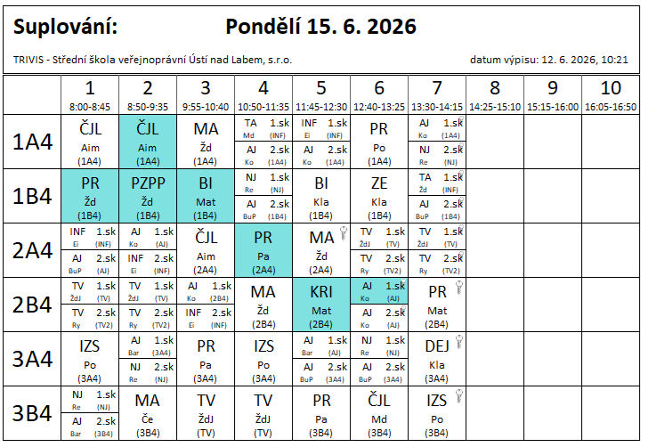

1.-3. HOD – 1B4 PEER PROGRAM – Žd, Mat (dozor)

